|  |  |  |  |
| --- | --- | --- | --- |
|  | PRODUCT-APP  PROYECTO KEOLA | | FECHA:16/04/2024 |
| PRUEBAS DE SOFTWARE | PAGINA 1 | |
| AMBIENTE: DEV | VERSION: | |

|  |  |  |  |  |  |  |
| --- | --- | --- | --- | --- | --- | --- |
| **DESAROLLADOR:** |  | | **FUNCIONALIDAD A PROBAR:** | Microservicio:  Producto-Controller | | |
| **PROBADOR:** | Richar José Lopez Morillo | | **MÓDULO:** | Productos | | |
| **PRE REQUISITOS** | **CODIGO DE ESCENARIO** | **CODIGO CASO DE PRUEBA** | **NOMBRE DE ESCENARIO** | **NOBRE CASO DE PRUEBA** | **RESULTADOS ESPERADOS** | **RESULTADOS OBTENIDOS** |
| 1.Acceder a la página de swagger.  2.Abrir el aplicativo postam y consumir el microservicio. | E001 | CP001 | Crear Producto | Validar creación de Producto |  |  |
| 1.Acceder a la página de swagger.  2.Abrir el aplicativo postam y consumir el microservicio. | E001 | CP002 | Mostrar producto | Validar la información de Producto según el nombre | Se debe mostrar los registros de Producto en la BD, al consumir el servicio GET. "product/find/name" | Se muestra los registros de Producto en la BD, al consumir el servicio GET. "product/find/name" |
| 1.Acceder a la página de swagger.  2.Abrir el aplicativo postam y consumir el microservicio. | E001 | CP003 | Mostrar producto | Validar la información de Producto según el ID | Se debe mostrar los registros de Producto en la BD, al consumir el servicio GET. "product/find/{idProducts}" | Se muestra los registros de Producto en la BD, al consumir el servicio GET. "product/find/{idProducts}" |
| 1.Acceder a la página de swagger.  2.Abrir el aplicativo postam y consumir el microservicio. | E001 | CP004 | Mostrar producto | Validar la información de Producto según el ID | Se debe mostrar los registros de Producto en la BD, al consumir el servicio GET. "product/findbyidproduct/{idproduct}" | Se debe muestra los registros de Producto en la BD, al consumir el servicio GET. "product/findbyidproduct/{idproduct}" |
| 1.Acceder a la página de swagger.  2.Abrir el aplicativo postam y consumir el microservicio. | E001 | CP005 | Mostrar producto | Validar la información de Producto según el ID Store |  |  |
| 1.Acceder a la página de swagger.  2.Abrir el aplicativo postam y consumir el microservicio. | E001 | CP006 | Mostrar producto | Validar la información de Producto según el ID Store | Se debe mostrar los registros de Producto en la BD, al consumir el servicio GET. "product/findbyidstore/{idstore}" | Se muestra los registros de Producto en la BD, al consumir el servicio GET. "product/findbyidstore/{idstore}" |
| 1.Acceder a la página de swagger.  2.Abrir el aplicativo postam y consumir el microservicio. | E001 | CP007 | Mostrar producto | Validar la información de Producto según todas las promociones | Se debe mostrar los registros de Producto en la BD, al consumir el servicio GET. "product/findallproductsandpromotions" | Se muestra los registros de Producto en la BD, al consumir el servicio GET. "product/findallproductsandpromotions" |
| 1.Acceder a la página de swagger.  2.Abrir el aplicativo postam y consumir el microservicio. | E001 | CP008 | Actualizar Producto | Validar actualización de registro de Producto |  |  |
| 1.Acceder a la página de swagger.  2.Abrir el aplicativo postam y consumir el microservicio. | E001 | CP009 | Eliminar Producto | Validar la eliminación de registro de Producto |  |  |

|  |  |  |  |  |  |  |
| --- | --- | --- | --- | --- | --- | --- |
| **DESAROLLADOR:** |  | | **FUNCIONALIDAD A PROBAR:** | Microservicio:  Plan-Controller | | |
| **PROBADOR:** | Richar José Lopez Morillo | | **MÓDULO:** | Productos | | |
| **PRE REQUISITOS** | **CODIGO DE ESCENARIO** | **CODIGO CASO DE PRUEBA** | **NOMBRE DE ESCENARIO** | **NOBRE CASO DE PRUEBA** | **RESULTADOS ESPERADOS** | **RESULTADOS OBTENIDOS** |
| 1.Acceder a la página de swagger.  2.Abrir el aplicativo postam y consumir el microservicio. | E001 | CP001 | Crear Producto | Validar creación de Producto |  |  |

1. En la pagina de Swagger, se probará el microservicio Producto-CONTROLLER, el path "product/create"

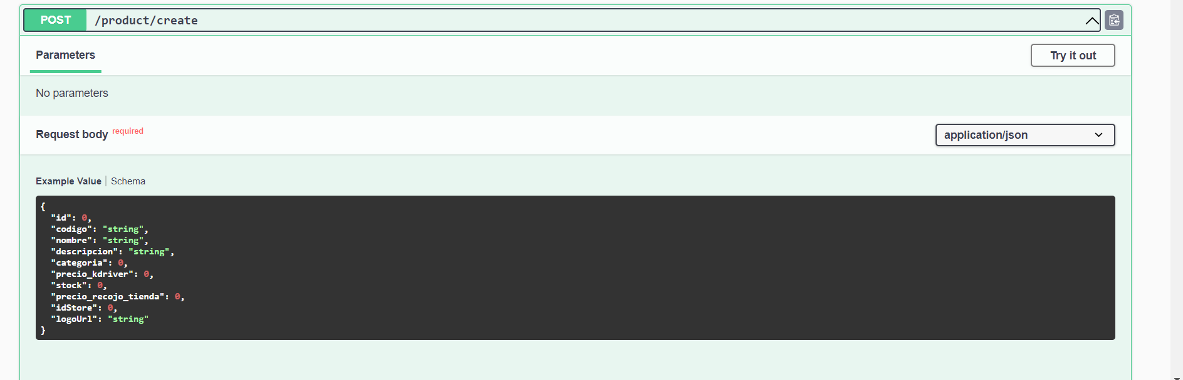

1. Se realizo de manera consumo del microservicio en POSTMAN error 500

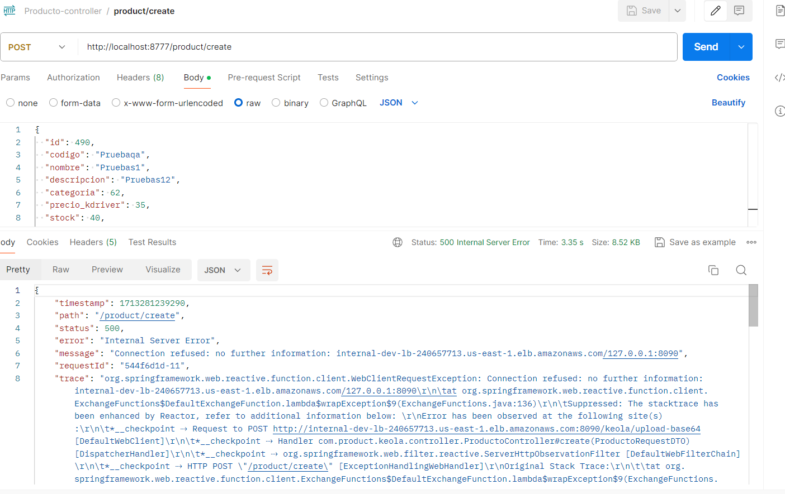

1. Error en el postman por ende no se muestra en la BD

|  |  |  |  |  |  |  |
| --- | --- | --- | --- | --- | --- | --- |
| **DESAROLLADOR:** |  | | **FUNCIONALIDAD A PROBAR:** | Microservicio:  Producto-Controller | | |
| **PROBADOR:** | Richar José Lopez Morillo | | **MÓDULO:** | Productos | | |
| **PRE REQUISITOS** | **CODIGO DE ESCENARIO** | **CODIGO CASO DE PRUEBA** | **NOMBRE DE ESCENARIO** | **NOBRE CASO DE PRUEBA** | **RESULTADOS ESPERADOS** | **RESULTADOS OBTENIDOS** |
| 1.Acceder a la página de swagger.  2.Abrir el aplicativo postam y consumir el microservicio. | E001 | CP002 | Mostrar producto | Validar la información de Producto según el nombre | Se debe mostrar los registros de Producto en la BD, al consumir el servicio GET. "product/find/name" | Se muestra los registros de Producto en la BD, al consumir el servicio GET. "product/find/name" |

1. En la pagina de Swagger, se probará el microservicio PRODUCTO-CONTROLLER, el path " product/find/name "

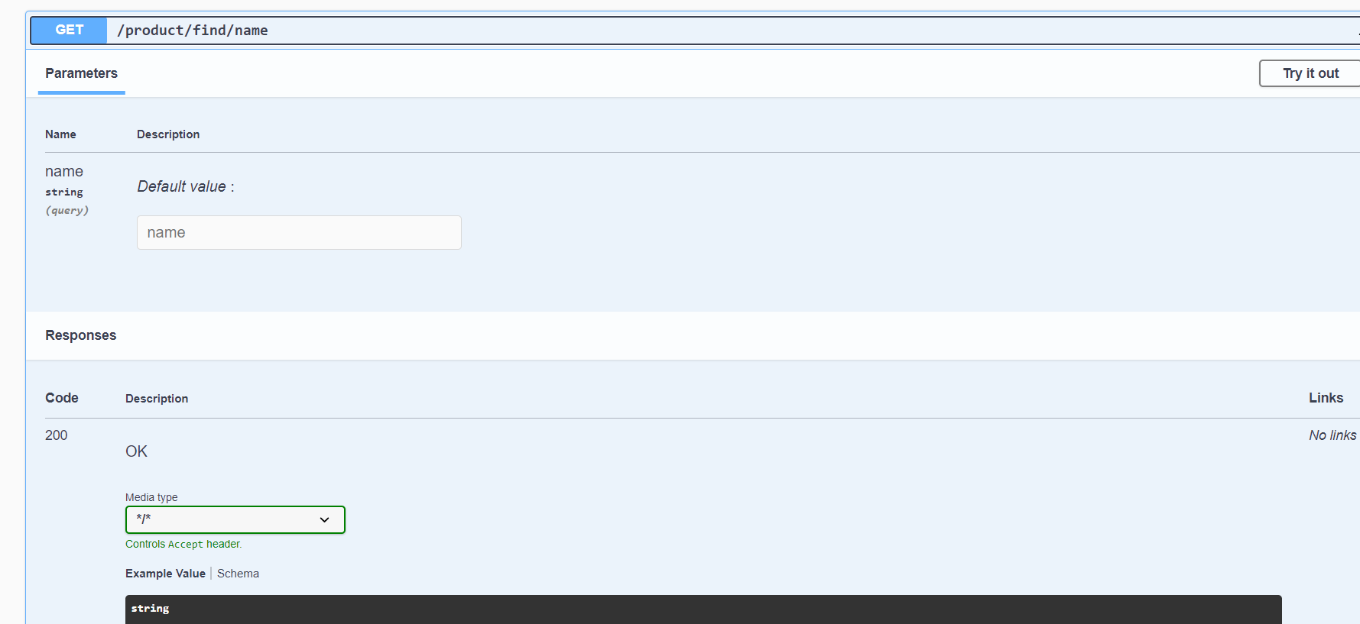

1. Se realizo de manera exitosa el consumo del microservicio en POSTMAN

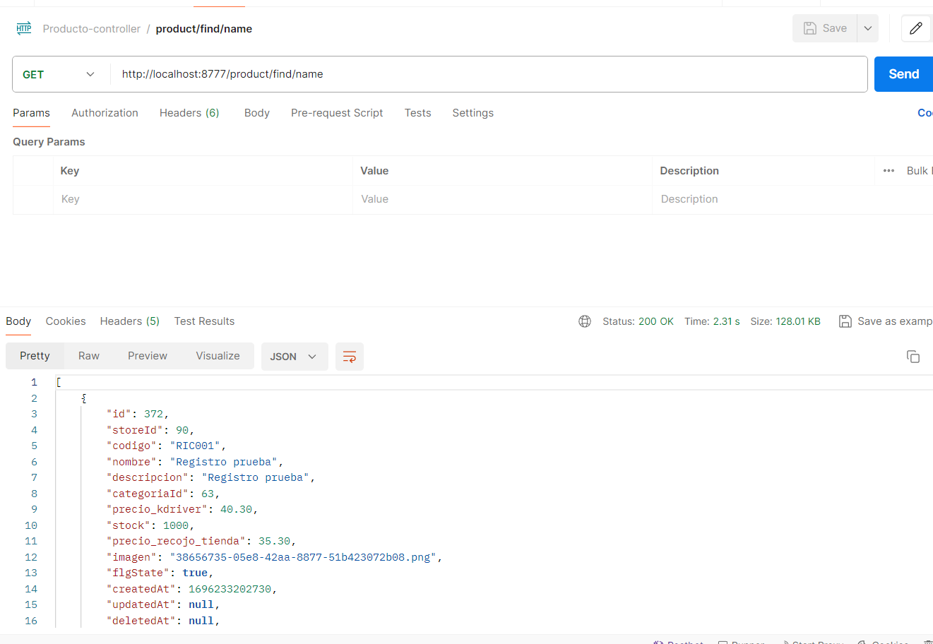

1. Se realiza un select a la tabla Producto para validar que se muestre la consulta en la BD

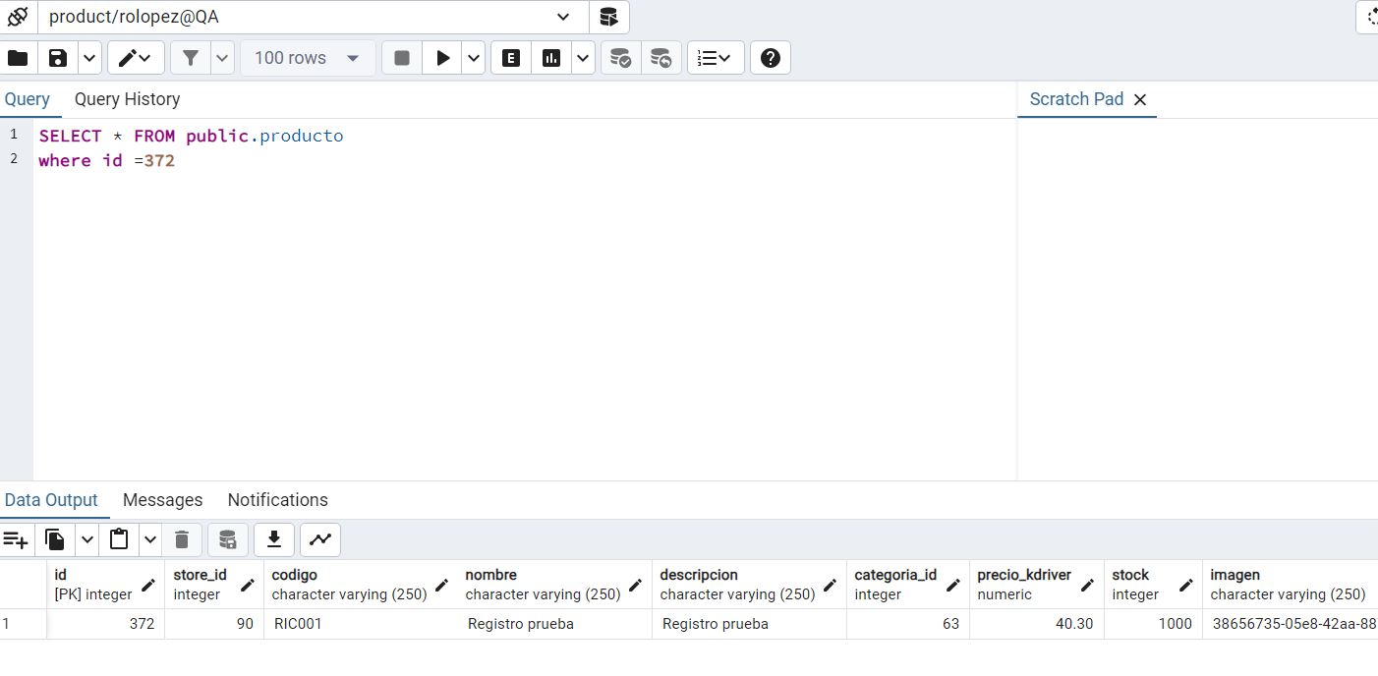

|  |  |  |  |  |  |  |
| --- | --- | --- | --- | --- | --- | --- |
| **DESAROLLADOR:** |  | | **FUNCIONALIDAD A PROBAR:** | Microservicio:  Producto-Controller | | |
| **PROBADOR:** | Richar José Lopez Morillo | | **MÓDULO:** | Productos | | |
| **PRE REQUISITOS** | **CODIGO DE ESCENARIO** | **CODIGO CASO DE PRUEBA** | **NOMBRE DE ESCENARIO** | **NOBRE CASO DE PRUEBA** | **RESULTADOS ESPERADOS** | **RESULTADOS OBTENIDOS** |
| 1.Acceder a la página de swagger.  2.Abrir el aplicativo postam y consumir el microservicio. | E001 | CP003 | Mostrar producto | Validar la información de Producto según el ID | Se debe mostrar los registros de Producto en la BD, al consumir el servicio GET. "product/find/{idProducts}" | Se muestra los registros de Producto en la BD, al consumir el servicio GET. "product/find/{idProducts}" |

1. En la pagina de Swagger, se probará el microservicio PRODUCTO-CONTROLLER, el path " product/find/{idProducts}”

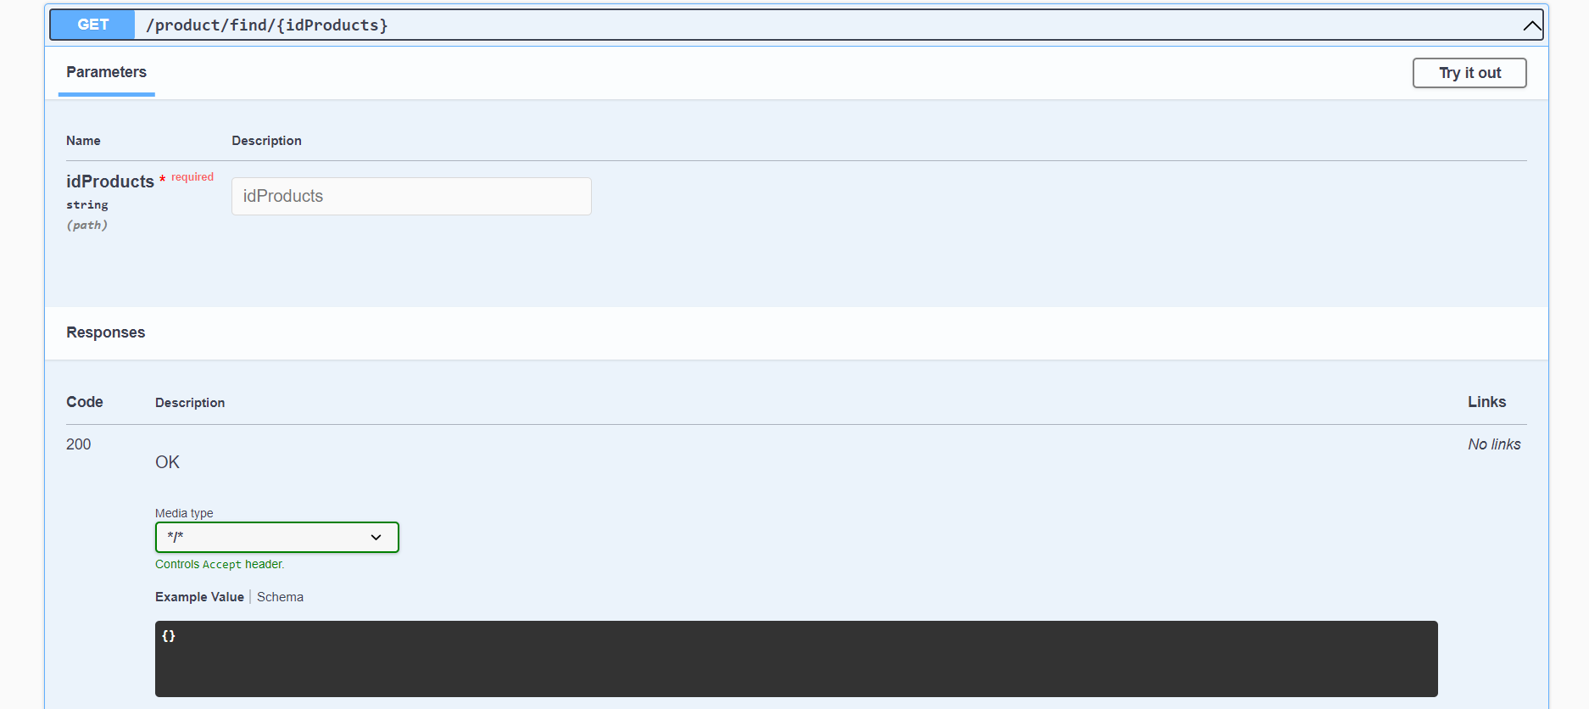

1. Se realizo de manera exitosa el consumo del microservicio en POSTMAN

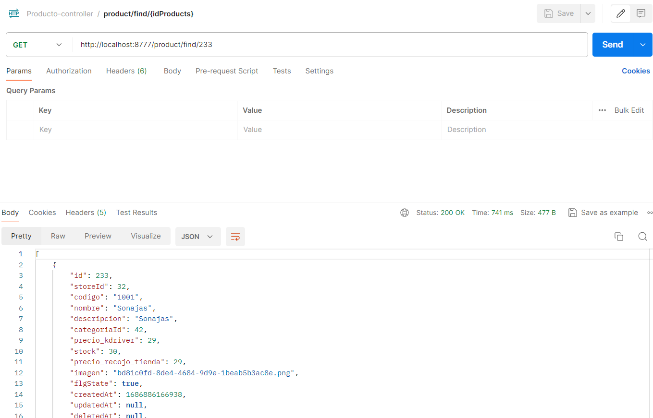

1. Se realiza un select a la tabla Producto para validar que se muestre la consulta en la BD

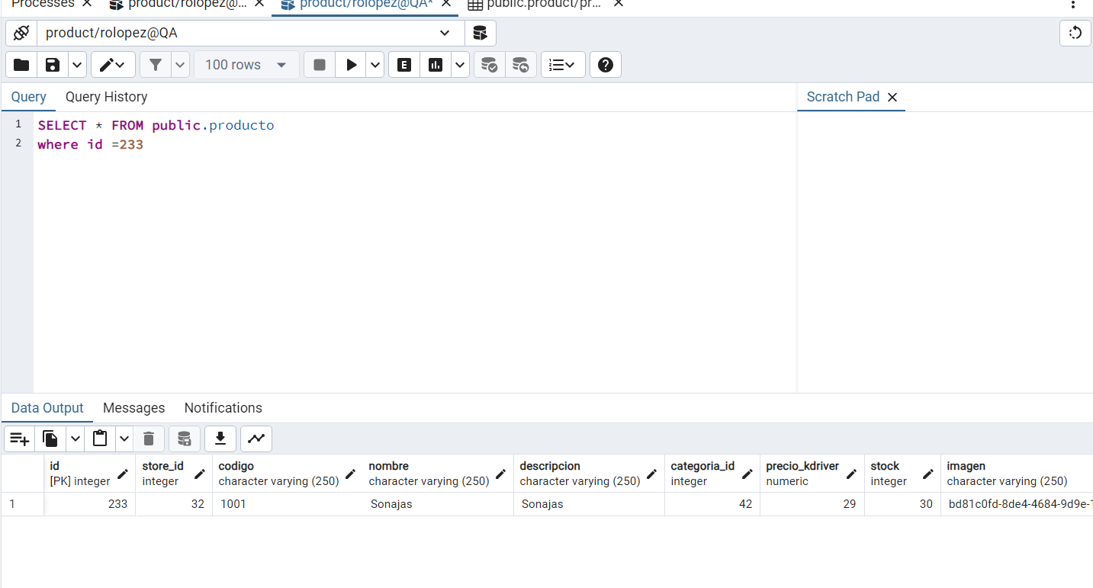

|  |  |  |  |  |  |  |
| --- | --- | --- | --- | --- | --- | --- |
| **DESAROLLADOR:** |  | | **FUNCIONALIDAD A PROBAR:** | Microservicio:  Producto-Controller | | |
| **PROBADOR:** | Richar José Lopez Morillo | | **MÓDULO:** | Productos | | |
| **PRE REQUISITOS** | **CODIGO DE ESCENARIO** | **CODIGO CASO DE PRUEBA** | **NOMBRE DE ESCENARIO** | **NOBRE CASO DE PRUEBA** | **RESULTADOS ESPERADOS** | **RESULTADOS OBTENIDOS** |
| 1.Acceder a la página de swagger.  2.Abrir el aplicativo postam y consumir el microservicio. | E001 | CP004 | Mostrar producto | Validar la información de Producto según el ID | Se debe mostrar los registros de Producto en la BD, al consumir el servicio GET. "product/findbyidproduct/{idproduct}" | Se debe muestra los registros de Producto en la BD, al consumir el servicio GET. "product/findbyidproduct/{idproduct}" |

1. En la pagina de Swagger, se probará el microservicio PRODUCTO-CONTROLLER, el path " product/findbyidproduct/{idproduct}”

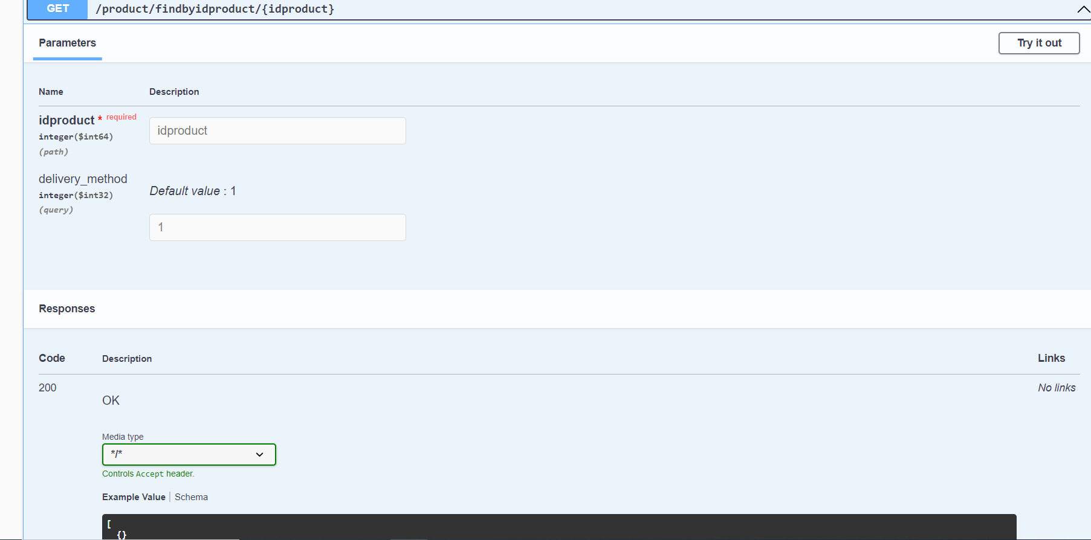

1. Se realizo de manera exitosa el consumo del microservicio en POSTMAN

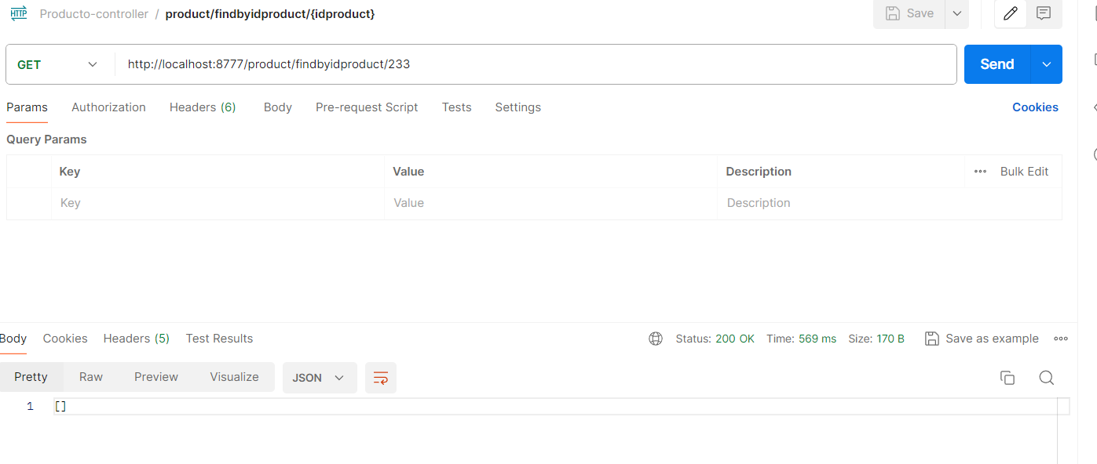

|  |  |  |  |  |  |  |
| --- | --- | --- | --- | --- | --- | --- |
| **DESAROLLADOR:** |  | | **FUNCIONALIDAD A PROBAR:** | Microservicio:  Producto-Controller | | |
| **PROBADOR:** | Richar José Lopez Morillo | | **MÓDULO:** | Productos | | |
| **PRE REQUISITOS** | **CODIGO DE ESCENARIO** | **CODIGO CASO DE PRUEBA** | **NOMBRE DE ESCENARIO** | **NOBRE CASO DE PRUEBA** | **RESULTADOS ESPERADOS** | **RESULTADOS OBTENIDOS** |
| 1.Acceder a la página de swagger.  2.Abrir el aplicativo postam y consumir el microservicio. | E001 | CP005 | Mostrar producto | Validar la información de Producto según el ID Store |  |  |

|  |  |  |  |  |  |  |
| --- | --- | --- | --- | --- | --- | --- |
| **DESAROLLADOR:** |  | | **FUNCIONALIDAD A PROBAR:** | Microservicio:  Producto-Controller | | |
| **PROBADOR:** | Richar José Lopez Morillo | | **MÓDULO:** | Productos | | |
| **PRE REQUISITOS** | **CODIGO DE ESCENARIO** | **CODIGO CASO DE PRUEBA** | **NOMBRE DE ESCENARIO** | **NOBRE CASO DE PRUEBA** | **RESULTADOS ESPERADOS** | **RESULTADOS OBTENIDOS** |
| 1.Acceder a la página de swagger.  2.Abrir el aplicativo postam y consumir el microservicio. | E001 | CP006 | Mostrar producto | Validar la información de Producto según el ID Store | Se debe mostrar los registros de Producto en la BD, al consumir el servicio GET. "product/findbyidstore/{idstore}" | Se muestra los registros de Producto en la BD, al consumir el servicio GET. "product/findbyidstore/{idstore}" |

1. En la página de Swagger, se probará el microservicio PRODUCTO-CONTROLLER, el path " product/findbyidstore/{idstore}”

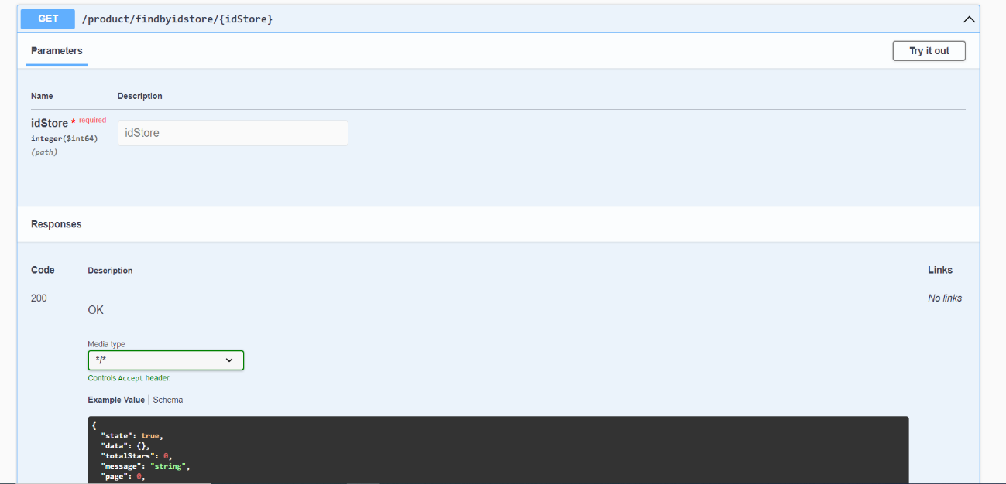

1. Se realizo de manera exitosa el consumo del microservicio en POSTMAN

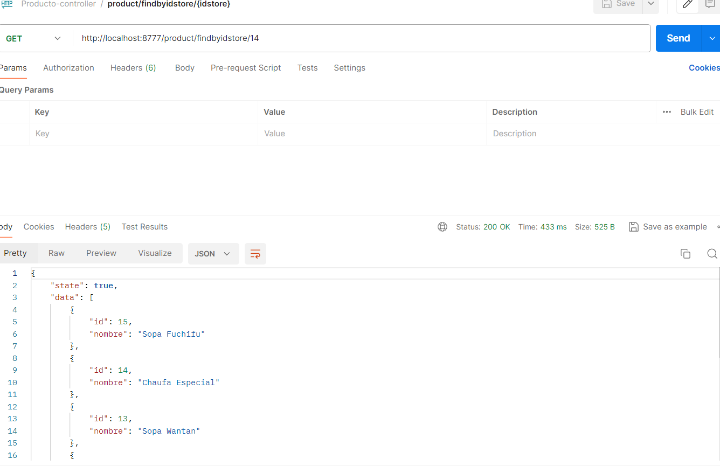

1. Se realiza un select a la tabla Producto para validar que se muestre la consulta en la BD

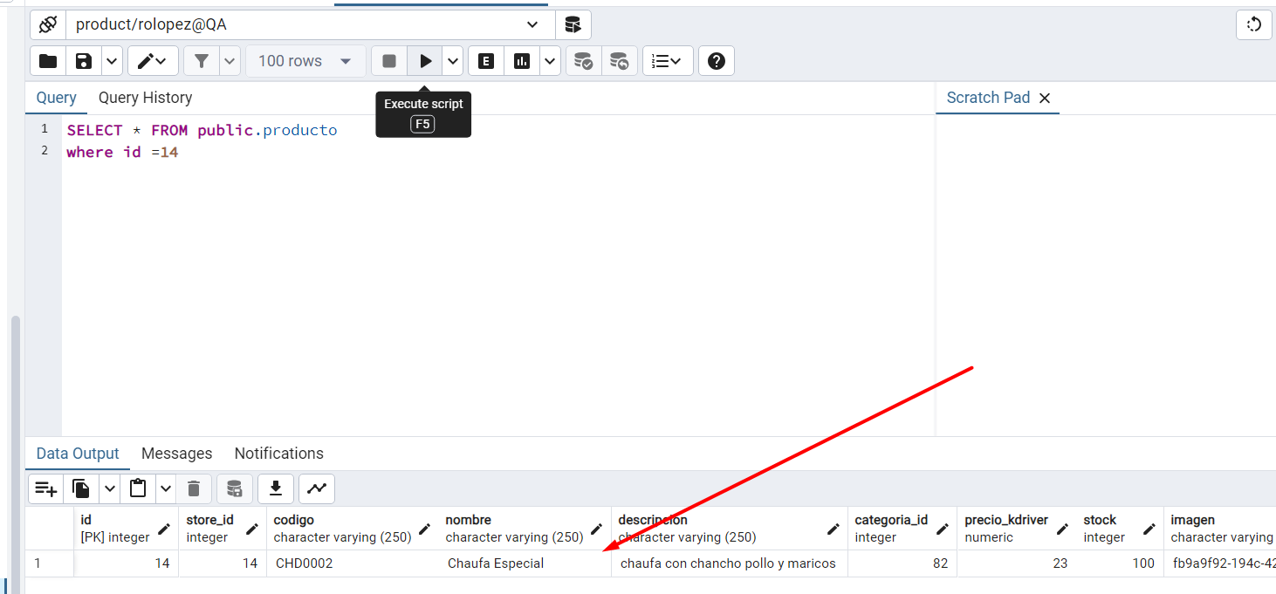

|  |  |  |  |  |  |  |
| --- | --- | --- | --- | --- | --- | --- |
| **DESAROLLADOR:** |  | | **FUNCIONALIDAD A PROBAR:** | Microservicio:  Producto-Controller | | |
| **PROBADOR:** | Richar José Lopez Morillo | | **MÓDULO:** | Productos | | |
| **PRE REQUISITOS** | **CODIGO DE ESCENARIO** | **CODIGO CASO DE PRUEBA** | **NOMBRE DE ESCENARIO** | **NOBRE CASO DE PRUEBA** | **RESULTADOS ESPERADOS** | **RESULTADOS OBTENIDOS** |
| 1.Acceder a la página de swagger.  2.Abrir el aplicativo postam y consumir el microservicio. | E001 | CP007 | Mostrar producto | Validar la información de Producto según todas las promociones | Se debe mostrar los registros de Producto en la BD, al consumir el servicio GET. "product/findallproductsandpromotions" | Se muestra los registros de Producto en la BD, al consumir el servicio GET. "product/findallproductsandpromotions" |

1. En la pagina de Swagger, se probará el microservicio PRODUCTO-CONTROLLER, el path " product/findallproductsandpromotions”

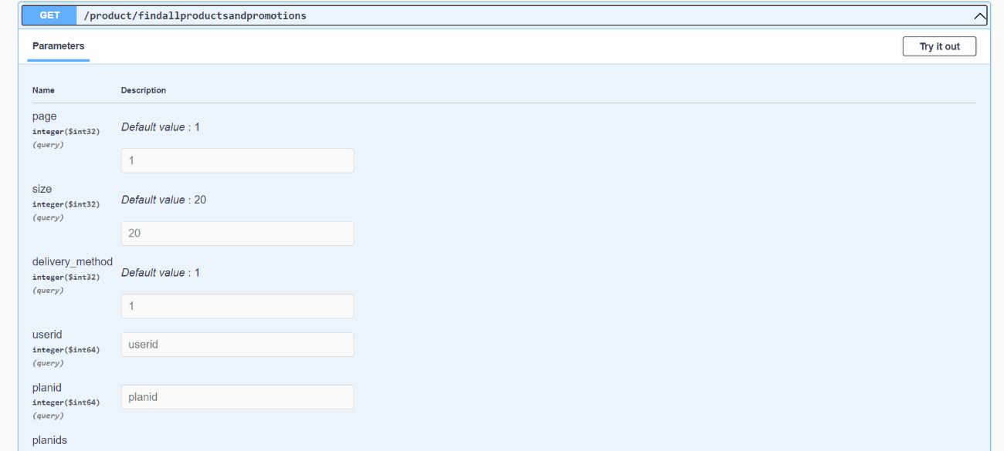

1. Se realizo de manera exitosa el consumo del microservicio en POSTMAN

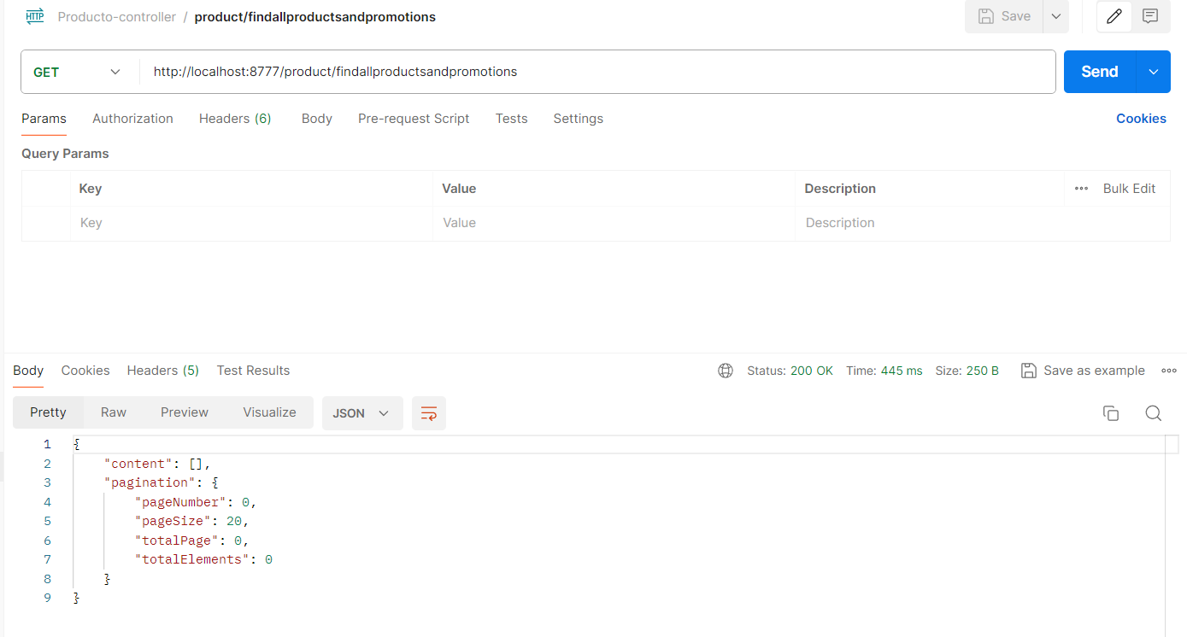

|  |  |  |  |  |  |  |
| --- | --- | --- | --- | --- | --- | --- |
| **DESAROLLADOR:** |  | | **FUNCIONALIDAD A PROBAR:** | Microservicio:  Producto-Controller | | |
| **PROBADOR:** | Richar José Lopez Morillo | | **MÓDULO:** | Productos | | |
| **PRE REQUISITOS** | **CODIGO DE ESCENARIO** | **CODIGO CASO DE PRUEBA** | **NOMBRE DE ESCENARIO** | **NOBRE CASO DE PRUEBA** | **RESULTADOS ESPERADOS** | **RESULTADOS OBTENIDOS** |
| 1.Acceder a la página de swagger.  2.Abrir el aplicativo postam y consumir el microservicio. | E001 | CP008 | Actualizar Producto | Validar actualización de registro de Producto |  |  |

|  |  |  |  |  |  |  |
| --- | --- | --- | --- | --- | --- | --- |
| **DESAROLLADOR:** |  | | **FUNCIONALIDAD A PROBAR:** | Microservicio:  Producto-Controller | | |
| **PROBADOR:** | Richar José Lopez Morillo | | **MÓDULO:** | Productos | | |
| **PRE REQUISITOS** | **CODIGO DE ESCENARIO** | **CODIGO CASO DE PRUEBA** | **NOMBRE DE ESCENARIO** | **NOBRE CASO DE PRUEBA** | **RESULTADOS ESPERADOS** | **RESULTADOS OBTENIDOS** |
| 1.Acceder a la página de swagger.  2.Abrir el aplicativo postam y consumir el microservicio. | E001 | CP009 | Eliminar Producto | Validar la eliminación de registro de Producto |  |  |